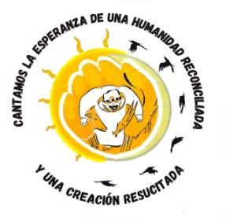

Ministerio de Educación, Cultura, Ciencia y Tecnología

Dirección General de Educación Privada

UNIDAD EDUCATIVA FRANCISCANA

**Escuela Nº 8095 San Francisco de Asís - Instituto Nº8078 Padre Gabriel Tommasini**

Lerma Nº 46 - Teléfono 4319345 - Salta

Tomma.sanfra@gmail.com

**“CANTAMOS LA ESPERANZA DE UNA HUMANIDAD RECONCILIADA Y UNA CREACIÓN RESUCITADA”**

**VIII Centenario de la creación de el cántico de las creaturas**

Salta 30/06/2025

Queridas Familias:

La Comunidad Educativa Franciscana, se dirige a ustedes con el motivo de informar que debido a la Ola Polar que afecta a Salta y gran Parte del País, el Ministerio de Educación, Cultura, Ciencia y Tecnología, manifiesta que en Salta Capital el día Lunes 30/06, no se computará las inasistencias a los estudiantes, la Institución Educativa permanecerá abierto de manera habitual.

Los saludamos cordialmente. Paz y bien.